Deel 1
Opdracht 1:
Lees tekst 1,2, en 3. Zoek op hoe je de onderstaande zinnen in het Duits zegt en noteer dit in een google-document met de titel schrijfvaardigheid Duits.
- Echt, 29 oktober 2019
- Sollicitatie voor een opleidingsplek
- Geachte meneer Müller,
- Ik wil solliciteren.
- In mei doe ik examen.
- In de bijlage vind u mijn CV.
- Met vriendelijke groet,
- Bedankt voor uw uitnodiging.
- Hierbij bevestig ik onze afspraak.
- Ik verheug me.
Opdracht 2:
Schrijf nu zelf een sollicitatiebrief voor een opleidingsbrief naar een bedrijf dat jou interessant lijkt. Verwerk de volgende punten.
- Eigen adres
- Adres bedrijf
- Plaats en datum
- Onderwerp van de brief
- Aanhef
- Inleiding: waarin je vertelt waar je de advertentie hebt gelezen en dat je wil solliciteren
- Kern: jezelf voorstellen, wanneer eindexamen, wat zijn je hobby’s, twee sterke kanten en twee minder sterke kanten, waar je dit jaar stage hebt gelopen
- Slot: wanneer je je diploma krijgt, je hoopt op een uitnodiging
- Afsluiting met verwijzing naar bijlage
Opdracht 3:
Maak een CV. Gebruik het voorbeeld CV. Voeg ook een representatieve foto toe aan je CV.
Opdracht 4:
Gebruik tekst 3. Je bent uitgenodigd voor een sollicitatie gesprek bij de firma Auto Rapp (autorapp.de) . Het gesprek staat gepland op maandag 14 december om 1 uur. Schrijf een e-mail aan het bedrijf. Verwerk de volgende punten:
- Begin met je eigen e-mail, het e-mail van het bedrijf en het onderwerp van de mail
- Schrijf een aanhef
- Bedank voor de uitnodiging
- Bevestig je afspraak (noem de dag van de week, de datum en het tijdstip)
- Sluit af met een formele groet.

Deel 2
Opdracht 5
In iedere brief die je schrijft, moet je jezelf voorstellen. Gebruik tekst 4 en vertaal de onderstaande zinnen. Als je woordjes moet opzoeken, gebruik dan mijnwoordenboek.nl
- Mijn naam is … (eigen naam invullen).
- Ik ben … jaar oud (eigen leeftijd invullen).
- Ik woon met mijn ouders/vader/moeder en broers/zussen in Nederland. (kies wat van toepassing is).
- Ik zit in de 4e klas van het vmbo.
- Mijn cijfers zijn heel goed/goed/slecht. (zelf invullen)
- Ik heb de vakken Nederlands, Engels en biologie.
- Mijn lievelingsvak is … (zelf invullen).
- Ik spreek Nederlands, Engels en heel goed Duits.
- In mijn vrije tijd ga ik uit.
- Mijn hobby’s zijn tennis spelen en tv kijken.
Opdracht 6
De onderstaande brief staat door elkaar. Schrijf de juiste volgorde op in je google document.
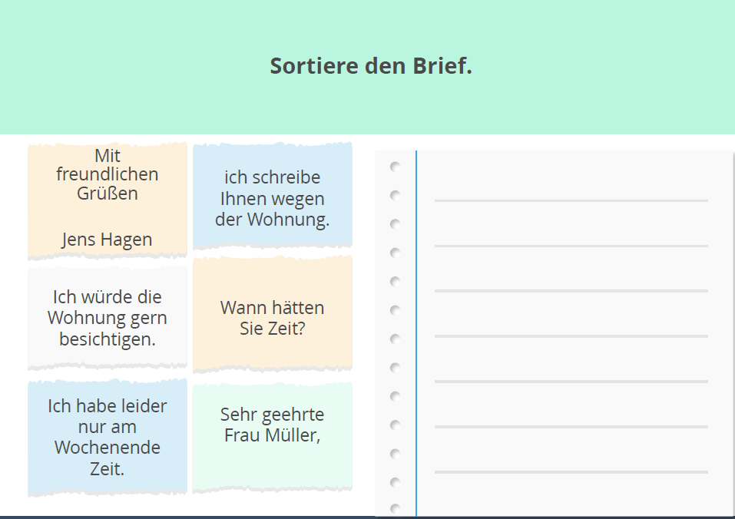
Opdracht 7
Gebruik tekst 5. Je hebt in de krant een kamer gezien in München en wil daar meer informatie over hebben. Schrijf een brief aan meneer Althaus (Gretastraße 32 in Duitsland. Postcode 89632)
Verwerk de volgende onderdelen:
- Eigen adres
- Adres geadresseerde
- Plaats en datum
- Onderwerp
- Waar je de advertentie hebt gelezen
- Stel jezelf voor (naam, leeftijd, woonplaats, klas, school, talenkennis, hobby’s)
- Schrijf dat je drie vragen hebt over de kamer:
- Hoeveel kost de huur?
- Zijn er veel studenten in de omgeving?
- Is de omgeving van de kamer mooi?
- Bedank voor de moeite en sluit op een passende wijze af.
Opdracht 8
Bekijk tekst 6. Vul vervolgens de volgende gegevens in over de persoon uit de tekst.
1. Name
2. Alter
3. Land
4. Sprachen
5. Hobby
6 . Mag
7. Mag nicht
Familie
8. Vater
9. Mutter
10 . Bruder
11. Schwester
Opdracht 9
Bekijk de tabel. Schrijf nu een tekst met de informatie uit de tabel. Gebruik hiervoor de voorbeeldzinnen uit tekst 6.
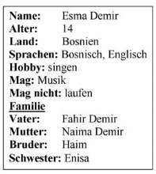
Opdracht 10:
Komende zomer barst je van de vrije tijd. Dus ben je op zoek gegaan naar een leuke bijbaan. Op internet vond je volgende advertentie:
Gesucht Feriencampbegleiter(in):
Für unser Feriencamp in München suchen wir junge Leute im Alter von 14 bis 17 Jahren alt.
Bist du in dieser Altersgruppe, hast du Lust in Juli und/ oder August Kinder im Camp zu betreuen. Sprichst du Deutsch, Englisch oder Franzosisch? Dann melde dich bei uns.
Feriencamp “ Mach mit”
Lenastraße 351
D – 81547 München
Schrijf een brief en verwerk daarin volgende punten:
- Adressering
- Datum
- Aanhef
- Stel jezelf voor, naam, leeftijd, woonplaats.
- Vertel dat je interesse hebt in het baantje.
- Vertel dat je eindexamen VMBO hebt gedaan en in het bezit bent van je diploma.
- Vertel welke talen je goed spreekt.
- Stel minstens twee vragen over het baantje.
- Vraag om spoedig antwoord.
- Sluit de brief mooi af.

Opdracht 12:
Voor de voorjaarsvakantie zoekt je een appartement voor jou en je familie. Je vindt onderstaande website.
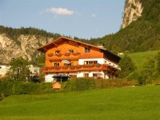
Haus Seeblick
Manfred und Sylvia Wiedl
Breiten 101
A - 6335 Thiersee, Tirol
Direkt am See Wlan kostenlos
Gemütliche Ferienwohnungen in verschiedenen Grössen, am See, sehr gemütliche und komfortable Ausstattung - grosszügig und bestens eingerichtet und mit traumhaftem Blick über den See und das ganze Thierseetal... Küche... Garten... Balkon
Ferienwohnung bis 6 Personen mit Seeblickc ca 80 qm bestens ausgestattet 2 Schlafzimmer, Küche, Dusche und WC, sowie Balkon zum See
Ferienwohnung bis 6 Personen, ca 80 qm. 2 Schlafzimmer, Wohnzimmer, Küche kpl. eingerichtet,
Farb/TV -Kabelanschluss, Bad und WC getrennt. Balkon zum See
Ferienwohnung für 2 Personen,
gemütliches Wohnschlafzimmer, Küche im Vorraum, Dusche/WC,
Balkon zum See, Farb/TV -Kabelanschluss

Kinderbettchen, Kinderstuhl, Farb-TV werden selbstverständlich kostenlos zur Verfügung gestellt. Im Garten seht ein Grill zur freien Benützung.
Der grosse Parkplatz am Haus bietet genügend Platz für Ihren PKW.
Verwerk volgende punten in een brief:

- Adressering
- Datum
- Aanhef
- Vertel dat je het adres via internet hebt gevonden.
- Vertel dat je op zoek bent naar een appartement voor … personen voor de vakantie van 5 tot en met 10 mei.
- Vertel met wie je deze reist maakt.
- Vraag of ze het appartement vrij hebben.
- Vraag naar de kosten voor het appartement en eventuele bijkomende kosten.
- Vraag om spoedig antwoord.
- Sluit de brief mooi af

Opdracht 13:
Functieomschrijving
Voor een ruime, groene en zeer gemoedelijke ***camping met 160 kampeerplaatsen, restaurant, twee zwembaden, groot trekkersveld en goed sanitair, (in Duitsland) zijn wij op zoek (per april 2019) naar een:

ALLROUND MEDEWERKER RECEPTIE m/v

• Behandelen van reserveringen voor verblijf en zorg dragen voor het in- en uitchecken van de gasten
• Aanspreekpunt voor gasten en leveranciers
• Toeristische informatie verstrekken
•Telefoon aanname
• Gasten wegwijs maken op de camping

Functie eisen

• Goede beheersing Nederlands, Engels, Duits
• Ervaring in het werken met computerprogramma’s
• In het buitenland willen werken voor een paar maanden
• Enige ervaring in de horeca
• Beschikbaar per april tot en met september 2019
• Klantgericht, visitekaartje van de camping,
• Houdt van aanpakken

Algemene opmerkingen
Je verblijft zelf in een ingerichte bungalowtent op de camping. Iedere dag krijg je een warme maaltijd.
Je bent een persoon die aan het begin staat van je carrière en die zin heeft om zijn/haar kansen te ontdekken in Duitsland

Stuur je brief met CV (Lebenslauf) aan:

Camping ‘Zur schönen Aussicht’
Frau B. Sonnenschein
Schwarze Straße 73
D – 49497 Mettingen

- Adressering
- Datum
- Aanhef
- Afsluiting met naam
- Schrijf de e-mail aan mevr. Sonnenschein (aanhef)
- Stel jezelf voor (vermeld naam, leeftijd, woonplaats)
- Zeg op welke schooltype je zit
- Bespreek waarom je zo in deze baan geïnteresseerd bent. (Tip: gebruik hiervoor de tekst uit de vacature)
- Vertel waarom jij denkt geschikt te zijn voor deze baan. Maak gebruik van de functie-eisen hierboven. (Tip: Gebruik voorbeelden en verwijs naar je bijgevoegd CV)
- Stel zelf nog 2 vragen aan het bedrijf
- Sluit je brief mooi af

Text 1 Bewerbung
Julian Lasser
Marktstraat 4
NL – 5931GG Roermond
Tischlerei Müller
Herrn Müller
Hubertstraße 144
D – 45139 Essen
Roermond, 18.10.2019
Bewerbung um einen Ausbildungsplatz
Sehr geehrter Herr Müller,
im Internet habe ich gelesen, dass Sie einen Ausbildungsplatz zum Tischler anbieten. Ich möchte mich um den Ausbildungsplatz bewerben.
Mein Name ist Julian Lasser. Ich bin 16 Jahre alt. Im Mai mache ich meinen Realschulabschluss. Ich möchte gern Tischler werden. Am liebsten entwerfe und baue ich Stühle, Tische und Schränke.
Ich bin offen und freundlich und ich arbeite sehr genau. Letztes Jahr habe ich vier Wochen ein Praktikum bei der Tischlerei Fransberger in Duisburg gemacht.
Mein Abschlusszeugnis erhalte ich am 30. Juni. In der Anlage finden Sie meinen Lebenslauf.
Über eine Einladung zu einem persönlichen Gespräch freue ich mich.

Mit freundlichen Grüßen
Julian Lasser

Anlage
Lebenslauf

Text 2 Lebenslauf
Persönliche Daten
Name Julian Lasser
Adresse Marktstraat 4
5931GG Roermond
Geburtsdatum 16. August 1998
Geburtsort Duisburg
Staatsangehörigkeit deutsch
Geschlecht männlich
Telefon 061234567
E-Mail julian@gmx.nl
Schulausbildung
2004-2008 Grundschule
,, het Kaboutertje” in Roermond
Seit 2008 Realschule
,,Connect College” in Echt
Berufserfahrung Praktikum in der Tischlerei Fransberger in Duisburg
Hobbys Fußball spielen, Musik hören
Sprachen
Niederländisch Muttersprache
Deutsch Grundkenntnisse

Text 3 Bestätigung
Von: julian@gmx.nl
An: m.mueller@tischlereimueller.de
Betreff: Bestätigung

Sehr geehrter Herr Müller,
vielen Dank für Ihre Einladung. Gern bestätige ich Ihnen unseren Termin am 11.12.2019 um 11 Uhr. Ich freue mich auf ein persönliches Kennenlernen.

Mit freundlichen Grüßen
Julian Lasser

Text 4 sich vorstellen
Mein Name ist Claudia Faust. Ich bin 16 Jahre alt. Ich wohne mit meinen Eltern und meinem Bruder in Deutschland. Ich gehe jetzt in die 3. Klasse einer Hauptschule. Meine Noten sind sehr gut und ich bin mir sicher, dass ich meine Abschlussprüfungen bestehen werde. Meine Fächer sind Erdkunde, Mathe und Geschichte. Ich spreche auch viele Sprachen, wie Deutsch, Englisch und Spanisch. In meiner Freizeit höre ich gerne Musik und gehe ich ins Theater. Meine Hobbys sind am Computer spielen und Fußball spielen.

Text 5 Wohungsanzeige
Claudia Faust
Bergstraße 44
D – 4444
Herrn Althaus
Gretastraße 32
D – 89632
München, 7.11.2019
Wohnungsanzeige
Sehr geehrter Herr Althaus,
ich habe Ihre Anzeige in der Zeitung gelesen. Ich interessiere mich sehr für die Wohnung. Ich habe allerdings noch ein paar Fragen:
Ist die Wohnung bereits verfügbar? Falss ja, gibt es ein Bett, ein Regal und einen Schreibtisch?
Ich sehe, dass die Miete 500 Euro Beträgt. Wie hoch sind die Nebenkosten? Wie ist die Umgebung der Wohnung? Gibt es Kinder in der Gegend? Das wäre schön.
Vielen Dank im Voraus für Ihre Bemühungen.
Mit freundlichen Grüßen
Claudia Faust
Text 6
